Федеральное государственное автономное образовательное учреждение высшего образования "Российский университет транспорта"
РУТ (МИИТ)
Институт управления и цифровых технологий (ИУЦТ)
Кафедра «Цифровые технологии управления транспортными процессами» (ЦТУТП)

Сервис-ориентированное программирование
Лабораторная работа № 5
На тему «Реализация GraphQL-контракта с Netflix DGS Framewor»
Специальность 09.03.02 Технологии искусственного интеллекта на транспортных системах

Руководитель:
________________
Старший преподаватель
Заманов Е.Н.
Выполнил студент группы УИТ-311:
Курцева В. А.

Москва 2026

Оглавление
Задания 3
Выполнение заданий 5
Задание № 1 5
Задание № 2 6
Задание № 3 7
Задание № 4 9
Задание № 5 10
Приложение А 12

Задания
Задания для самостоятельной работы
Задание 1. Исследование существующей реализации
1. Откройте BookDataFetcher.java и AuthorDataFetcher.java. Для каждого метода заполните таблицу:
Java-метод Аннотация GraphQL-поле Какой сервис и метод вызывается
1. Откройте BookAuthorDataFetcher.java. Объясните:
1. Что делает dfe.getSource()?
2. Почему тип возвращаемого значения getSource() - BookResponse, а не AuthorResponse?
3. В каком случае этот метод не будет вызван вообще?
2. Сравните GlobalExceptionHandler.java (REST) и GraphQLExceptionHandler.java (GraphQL). В чём ключевые отличия подхода к обработке ошибок?
Задание 2. Добавить DataFetcher для поиска книг по жанру
1. В schema.graphqls добавьте новое поле в type Query:
booksByGenre(genre: String!, page: Int = 0, size: Int = 20): BookConnection!
1. В BookDataFetcher.java добавьте метод booksByGenre с аннотацией @DgsQuery. Он должен:
1. Принимать genre, page, size через @InputArgument
2. Вызывать bookService.findAllBooks(null, genre, null, null, pageNum, pageSize)
3. Возвращать BookConnectionGql
2. Протестируйте в GraphiQL: { booksByGenre(genre: "Роман") { content { title } } }
Задание 3. Добавить поле averageRating к типу Author
Реализуйте вычисляемое поле, которого нет в AuthorResponse, но оно появится в GraphQL.
1. В schema.graphqls добавьте к типу Author поле averageRating: Float
2. Создайте новый DataFetcher AuthorRatingDataFetcher.java с @DgsData(parentType = "Author", field = "averageRating")
3. В методе верните захардкоженное значение 4.5 (для демонстрации)
4. Протестируйте: { author(id: "1") { fullName averageRating } }
5. Вопрос: Что произойдёт, если клиент НЕ запросит поле averageRating? Будет ли вызван ваш DataFetcher?
Задание 4. Обработка нового исключения
1. В контракте (books-api-contract) создайте исключение AuthorHasBooksException(Long authorId) - бросается, когда пытаются удалить автора, у которого есть книги (без каскадного удаления).
2. В GraphQLExceptionHandler.java добавьте обработчик для AuthorHasBooksException, используя TypedGraphQLError.newPermissionDeniedBuilder().
3. Вопрос: какой classification будет у этой ошибки в ответе?
Задание 5. Включить GraphQL-метрики
1. Найдите в документации DGS, как включить трассировку запросов (подсказка: TracingInstrumentation).
2. Добавьте в GraphQLSecurityConfig.java новый @Bean:
@Bean
public Instrumentation tracingInstrumentation() {
return new TracingInstrumentation();
}
1. Выполните любой запрос в GraphiQL. В ответе появится поле "extensions": { "tracing": { ... } } с временем выполнения каждого резолвера.
2. Вопрос: почему трассировку не стоит включать на продакшене? Какие данные она раскрывает?

Выполнение заданий

Задание № 1
Открываю BookDataFetcher.java и AuthorDataFetcher.java. Для каждого метода заполните таблицу. Описанные методы из BookDataFetcher.java, представлены в таблице 1.
Таблица 1 – Методы из BookDataFetcher.java
Java-метод | Аннотация | GraphQL-поле | Какой сервис и метод вызывается
book | @DgsQuery | Query.book | bookService.findBookById()
books | @DgsQuery | Query.books | bookService.findAllBooks()
createBook | @DgsMutation | Mutation.createBook | bookService.createBook()
updateBook | @DgsMutation | Mutation.updateBook | bookService.updateBook()
Описанные методы из AuthorDataFetcher.java, представлены в таблице 2.
Таблица 2 – Методы из AuthorDataFetcher.java.
Java-метод | Аннотация | GraphQL-поле | Какой сервис и метод вызывается
author | @DgsQuery | Query.author | authorService.findById()
authors | @DgsQuery | Query.authors | authorService.findAllWithFilter()
createAuthor | @DgsMutation | Mutation.createAuthor | authorService.create()

Продолжение таблицы 2
Java-метод | Аннотация | GraphQL-поле | Какой сервис и метод вызывается
updateAuthor | @DgsMutation | Mutation.updateAuthor | authorService.update()
deleteAuthor | @DgsMutation | Mutation.deleteAuthor | authorService.delete()

1. Что делает dfe.getSource()?
dfe.getSource() возвращает родительский объект, для которого вычисляется текущее поле. В данном случае метод author вызывается для поля author в типе Book, поэтому dfe.getSource() возвращает объект BookResponse (книгу, для которой нужно получить автора).
2. Почему тип возвращаемого значения getSource() – BookResponse, а не AuthorResponse?
Потому что этот DataFetcher привязан к полю author в типе Book (аннотация @DgsData(parentType = "Book", field = "author")). Родительским объектом является книга (Book), а не автор. Поэтому dfe.getSource() возвращает BookResponse.
3. Данный метод не будет вызван, если клиент не запросил данное поле у книги. То есть клиент не попросила автора книги – ленивая загрузка.
Сравнение GlobalExceptionHandler (REST) и GraphQLExceptionHandler (GraphQL):
Во-первых, ошибки GraphQL возвращают статус ответа всегда 200, у REST они разные (400,404). Во-вторых, ошибки GraphQL лежат в массиве errors, а у REST в теле ответа – JSON. В-третьих, ошибки GraphQL обрабатываются DataFetcherExceptionHandler, а у REST @ExceptionHandler.

Задание № 2
Добавленное поле представлено на рисунке 1.

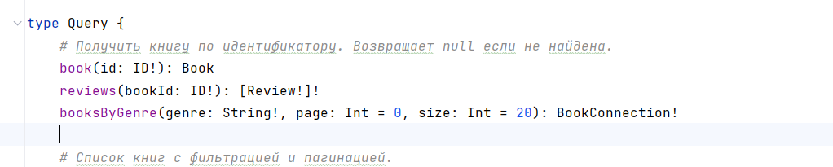
Рисунок 1 – Новое поле в схеме
Добавляю метод в BookDataFetcher, представлено на рисунке 2.
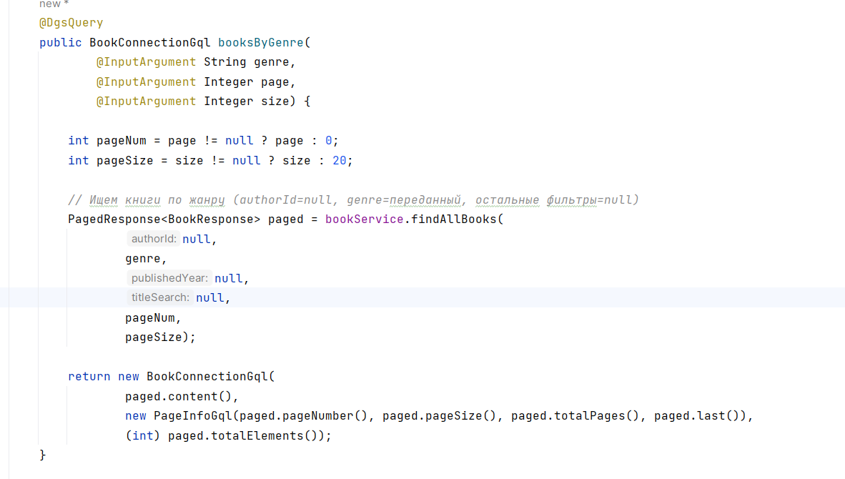
Рисунок 2 – Новый метод в BookDataFetcher
Работа нового поля представлена на рисунке 3.
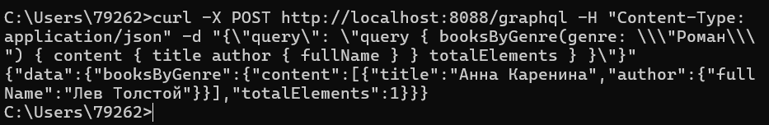
Рисунок 3 – Тестирование в GraphiQL

Задание № 3
Добавление нового поля в тип автора представлено на рисунке 4.
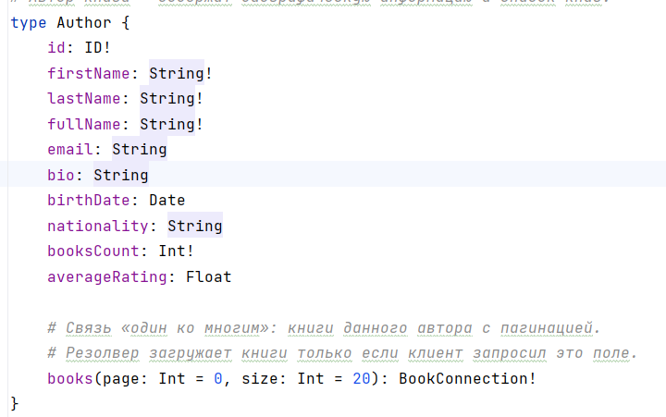
Рисунок 4 – Новое поле в типе автор
Создание нового AuthorRatingDataFetcher представлено на рисунке 5.
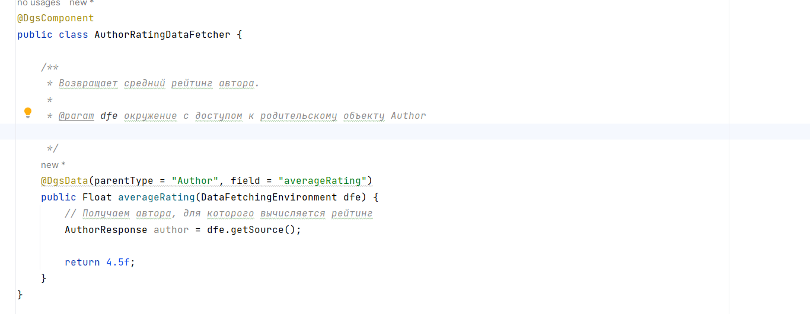
Рисунок 5 – Созданный AuthorRatingDataFetcher
Проверка работы нового поля представлена на рисунке 6.
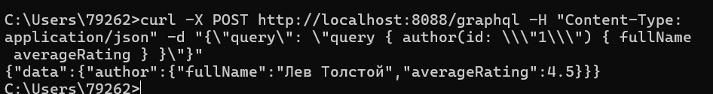
Рисунок 6 – Работа нового поля
Если клиент не попросит данное поле, то DataFetcher не будет вызван. Потому что у GraphQL такой принцип – запрашивай только то, что нужно. Это называется ленивая загрузка.

Задание № 4
Создание нового исключения представлено на рисунке 7.
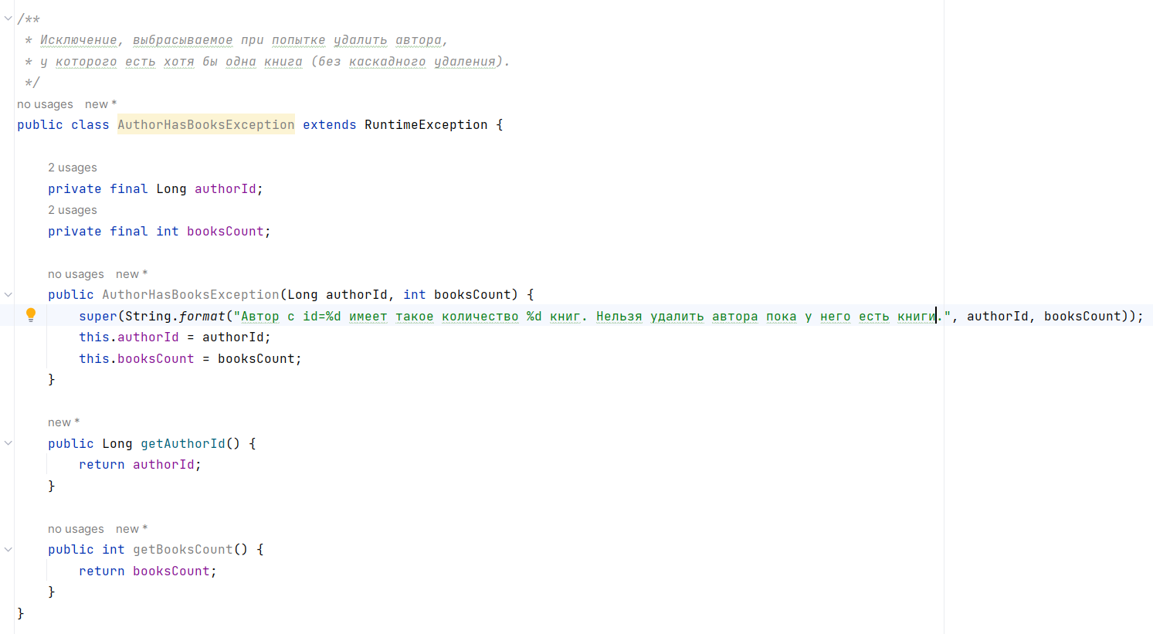
Рисунок 7 – Создание нового исключения
Добавляю исключение в обработчик GraphQLExceptionHandler, представлено на рисунке 8.
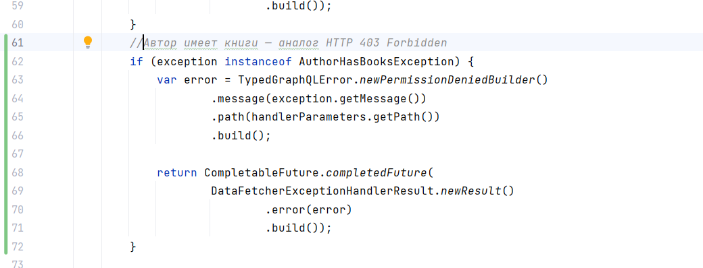
Рисунок 8 – Добавление исключения в обработчик
Изменяю сервис автора, а именно метод связанный с удалением, предствлено на рисунке 9.
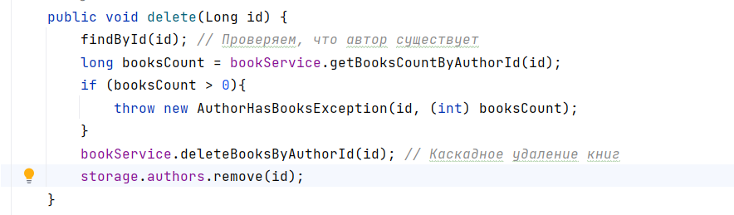
Рисунок 9 – Применение нового исключения
У данной ошибки classification будет PERMISSION_DENIED, потому что я так указала в обработчике, проверка представлена на рисунке 10.
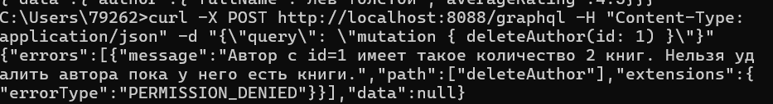
Рисунок 10 – Проверка работы добавленного исключения

Задание № 5
Добавляю в GraphQLSecurityConfig.java новый @Bean, представлено на рисунке 11. Подключаю я трассировку через Java Config. После подключения трассировки в проекте появляется поле с детальной информацией о времени выполнения. Трассировка – механизм, который описывает сколько времени занял каждый этап обработки запроса (сколько времени ушло на парсинг, на валидацию и на выполнение резолверов).
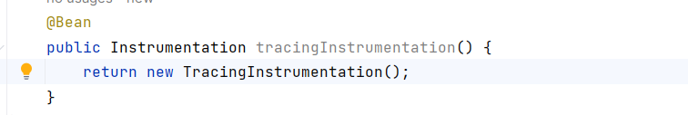
Рисунок 11 – Новый Bean
Работа трассировки представлена на рисунке 12.
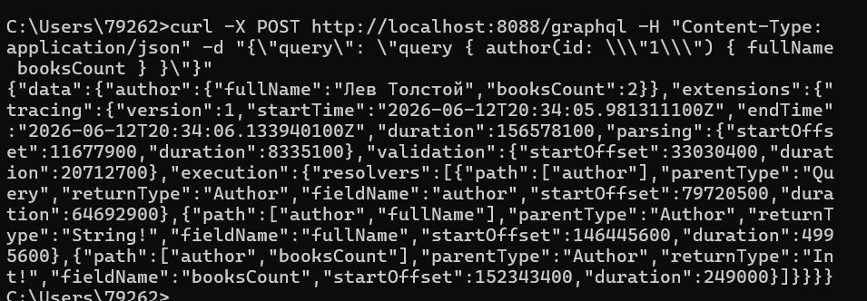
Рисунок 12 – Работа трассировки
Трассировка раскрывает внутреннее устройства API, поэтому ее стоит отключать на продакшене. Она раскрывает логику работа бекенда и позволяет понять как обрабатываются запросы.

Приложение А
GitHub репозиторий с проектом, где реализован граф. URL:
https://github.com/VaryaKurtseva/AbonementFitness/tree/main/demo-rest-v1.2

